目录

1. 系统功能需求 1

1.1获取/查询网元 1

1.2 TDM端口查询和配置 2

1.3以太网端口查询和配置 2

1.4 FlexE网络配置和管理 3

1.5 FlexE网络切片管理 4

1.6拓扑视图 4

1.7关键告警的上报和呈现 4

1.7.1基础告警 4

1.7.2 FlexE层的告警 5

1.8性能监测 5

2. FlexE网络切片信息模型 5

2.1信息模型结构图 5

2.2对象属性列表 7

2.2.1网络（Network） 7

2.2.2网络切片子网（Network_Slice_Subnet） 7

2.2.3切片特征（Characteristics_Of_Slice） 8

2.2.4 FlexE设备（FlexE_Devices） 8

2.2.5 FlexE客户端（FlexE_Client） 9

2.2.6 FlexE PHY（FlexE_PHY） 9

2.2.7 FlexE组（FlexE_Group） 10

2.2.8 FlexE时隙（FlexE_Slot） 10

2.2.9 FlexE时隙分配表（FlexE_Calendar） 11

2.2.10 FlexE子时隙分配表（FlexE_Sub_Calendar） 11

3. 网络切片管理流程 12

3.1管理流程说明 12

3.2切片规划管理 12

3.3切片模板管理 13

3.4切片开通 14

3.5切片更新 15

3.6切片查询 16

3.7切片性能管理 16

3.8切片告警管理 17

3.9切片终止 18

3.10通道管理 19

3.11设备管理 20

1. **系统功能需求**

**1.1获取/查询网元**

网管应支持使用多种组合设置条件查找网元，支持的查询条件包括：网元名称、网元ID、管理IP的网段、网元类型、网元开通时间(创建时间)等。

网管应能提供修改网元名称、管理IP地址的功能。

网管应能提供直观的机框正面板配置图，分别以图形方式显示机框中槽道和单元盘的布局（机框中所包含槽道、每个槽道所安装的单元盘）信息，用户可通过对图形界面的操作完成网元硬件配置参数的查询和修改功能。

用户可查询和修改的网元信息包括：

1）插槽信息，包括：

1. 槽道中是否安装单元盘；
2. 槽道中的单元盘信息；
3. 为空闲插槽安装一个指定的单元盘。

2）单元盘信息，包括：

1. 单元盘类型；
2. 单元盘型号；
3. 是否有保护及保护方式；

3）网元信息，包括：

1. 区域信息（*）；
2. 网络层次（*）；
3. 使用客户（*）；
4. 设备分类（*）；
5. 预留字段（*）

支持”网络层次”的批量设置和修改。

**1.2 TDM端口查询和配置**

TDM端口包括以下信息，其中标*属性可配置：

1. 端口名称，应包括该端口对应的客户业务种类（如2G、3G、4G、集客专线、有线宽带等）和集团客户名称（如中国银行XX支行、中石油XX分公司等）；
2. 端口使用状态：端口是否空闲；
3. 端口类型：光接口/电接口
4. 端口速率：E1/STM-N
5. 通道化属性：通道化、非通道化。
6. 容量为STM-N的设备端口的再生段跟踪字节和通道跟踪字节J0、J1、J2、C2信息(*)等。
7. 备注(*)

**1.3以太网端口查询和配置**

以太网端口包括以下属性信息，其中标*属性可配置：

1. 端口名称，应包括该端口对应的客户业务种类（如2G、3G、4G、集客专线、有线宽带等）和集团客户名称（如中国银行XX支行、中石油XX分公司等）；
2. 端口使用状态：端口是否空闲；
3. 端口类型：光接口/电接口
4. 端口速率：100Mbps/1000Mbps/10GE/25GE/50GE/100GE/200GE/400GE
5. 工作模式：全双工/自协商(*)
6. 物理端口MAC地址
7. 流控属性(*)等。
8. 端口属性：网管支持自动判断端口是NNI或者UNI端口，并支持端口属性的手工修改。
9. 支持MTN模式使能
10. SD使能
11. 备注(*)
12. 支持开启“性能监控实例”功能，默认为不开启，若用户选择开启，则可进行性能监控实例相关参数的设置。

查询端口的配置和其流量信息时，应在OMC的同一个入口相关联的一个或多个界面中呈现。

**1.4 FlexE网络配置和管理**

MTN Group链路接口（简称MTN接口）采用时分复用方式基于以太网PHY层提供硬管道隔离及监视技术。

1.OMC应支持MTN的基础配置，应满足如下功能要求：

a）MTN Group配置：

在MTN Group创建时，支持将N个PHY端口绑定为MTN Group（FG），OMC支持自动生成MTN Group number，并支持用户配置和修改MTN Group number；

在MTN Group创建时，可供选择的端口应为支持MTN模式的端口（即不支持MTN模式及未使能MTN模式的端口不显示），OMC应支持创建成功或失败的提示，若失败应给出失败原因，例如所选PHY端口不支持MTN模式；

应支持显示MTN Group中已使用和未使用的时隙；

b）MTN Client配置：

在MTN Client创建时，基于MTN Group（FG）支持创建多个MTN Client（FC），并支持自动生成MTNClientID，并支持用户配置和修改MTNClientID；

应支持配置MTNClient的带宽（时隙个数），并支持带宽调整（增加或减少时隙）；

c)MTN Client交叉配置：

支持将两个MTN Client（FC）绑定，形成FC交叉；

2. OMC应支持创建MTN Channel，应满足如下功能要求：

a) 应支持MTN Channel的端到端创建、删除、查看和状态监控；

b) 应支持指定MTN Channel的头节点和尾节点自动算路建立一条MTN Channel；

c) 应支持指定MTN Channel建立必需经过和必需不经过节点；

d) 应支持MTN Channel与承载时隙的绑定,一条MTNChannel邦定一个或多个时隙；

e) 应支持MTN Channel时隙或带宽配置调整；

f)应支持MTN Channel的相关OAM配置；

g)应支持MTN Channel的保护配置；

h）应支持MPLS-TP隧道和SR-TP隧道承载于MTN Channel功能；

i) 应支持MTN Channel的信息查看，包括图形化显示MTN Channel，占用的时隙和端口，承载的业务；状态监控（OAM告警、保护倒换的状态）；

j) 应支持MTN Channel的端到端删除。

**1.5 FlexE网络切片管理**

备注：还需参考《H-202009140405_基于切片分组网(SPN)的承载网切片子网管理功能（TN-NSSMF）技术要求(报批稿)-20210924(1)(1)》的内容，本报告也参考其内容写了**3.网络切片管理流程。**

OMC系统应支持如下功能：

1. 支持基于MTN技术对物理网络进行逻辑划分，新划分的虚拟网络vNet由虚拟网络节点vNode和虚拟网络链路vLink组成；该虚拟网络即网络切片(vNet=vNode+vLink)；
2. 支持不同速率（包括5G和小于5G）vNet的创建、修改、删除、查询、属性展示等功能，其直接承载路径可以是5G颗粒的MTN通道，也可是小颗粒（小于5G)的通道；
3. 支持vNet网络拓扑呈现；
4. 支持基于vNet创建SR隧道、L3VPN业务，基于虚拟网络进行SR路径计算，不同虚拟网络的业务实现隔离。
5. 在已有切片和新建切片上均支持批量添加已有MTN 链路（不少于1000）。资源范围（选择：1、全网，2、环系统中的一个或多个环，3、指定的MTN 链路）。
6. 在已有切片和新建切片上均支持批量新建MTN 链路（不少于1000）。资源范围（选择：1、全网，2、环系统中的一个或多个环，3、指定的MTN的物理链路）。
7. 支持基于网络切片可以查看该网络切片的所有SR-TP隧道

**1.6拓扑视图**

网络拓扑视图包括对象显示和实时告警显示，各视图之间可无障碍切换，支持拓扑搜索和手工创建两种方式建立网络拓扑视图，并对拓扑对象进行管理, 网络拓扑视图应能提供如下网络拓扑结构：

1. 物理视图：显示所管辖的所有网元、子网及其连接关系。节点可以是网元、子网，连线表示网元、子网之间的物理连接关系。应能提供子网的展开（收缩）功能，以显示构成该子网的各个网元。
2. 客户业务视图：显示指定业务的源宿端点、路由视图。

**1.7关键告警的上报和呈现**

**1.7.1基础告警**

|  |  |  |
| --- | --- | --- |
| **告警类型** | **告警原因** | **告警名称-中文** |
| 硬件设备告警 | 单元盘脱位 | 单元盘脱位 |
| 单元盘故障 | 单元盘故障 |
| 单元盘失配 | 单元盘失配 |
| 设备临终遗言（设备掉电提示、远端网元掉电） | 远端设备掉电 |
| 环境告警 | 电源故障 | 电源故障 |
| 环境温度过限 | 环境温度越限 |

**1.7.2 FlexE层的告警**

|  |  |  |
| --- | --- | --- |
| **告警类型** | **告警原因** | **告警名称-中文** |
| FlexE告警 | FlexE Group告警 | MTN_Group_Mismatch |
| PHY_Num_Mismatch |
| PHY_Map_Mismatch |
| LOF |
| LOM |
| RPF |
| MTN_calender_mismatch |

**1.8性能监测**

|  |  |  |
| --- | --- | --- |
| **性能类型** | **性能参数** | **备注** |
| FlexE Client性能 | BIP8误码数 |  |
| BIP8误码率 |  |
| 时延（最大、最小、平均值） |  |
| 抖动（最大、最小、平均值） |  |
| 端口 | 收发包数 |  |
| 收发字节数 |  |
| 丢包数 |  |
| 时延（最大、最小、平均值） |  |
| 抖动（最大、最小、平均值） |  |

1. **FlexE网络切片信息模型**

**2.1信息模型结构图**

为了刻画切片管理系统和相关的资源，本报告综合3GPP、ETSI、IETF等多个标准化组织的信息建模成果，提出切片管理信息模型，对切片管理关键对象进行建模，为切片管控的决策和切片管控系统的开发提供信息基础。核心的管理信息对象包括网络、网络切片子网模板、网络切片子网、切片选择辅助信息、FlexE通道、FlexE设备、FlexEClient、FlexEGroup、FlexECalendar、FlexEPHY、FlexESlot等等。

FlexE网络切片管理信息模型如图8-15所示，图中描述了关键管理对象类及其包含和关联关系。

考虑到全局网络需要时钟同步，为了便于FlexESlot的统一管理使用，所以将FlexESlot设置为一个全局的管理对象。网络包含网络切片子网模板、网络切片子网实例、切片选择辅助信息和FlexE设备四个对象。其中切片子网模板可以派生出切片子网的实例，而每个子网的实例都应该关联一个切片选择辅助信息，这样FlexEClient就可以通过这个切片选择辅助信息来注册使用切片子网。网络切片子网包含多个FlexE通道，从而达到端到端的连接目的。一对FlexE设备之间通过多个FlexEPHY的捆绑并对端连接后，能够构成多个FlexEGroup，这样FlexEClient就可以通过映射机制在特定的FlexEGroup上实现捆绑传输。在由FlexEGroup捆绑的FlexEPHY上通过TDM分配到的多个slot进行多端口多时隙的灵活传输，而多个FlexEPHY与FlexESlot就构成了FlexECalendar的二维概念。

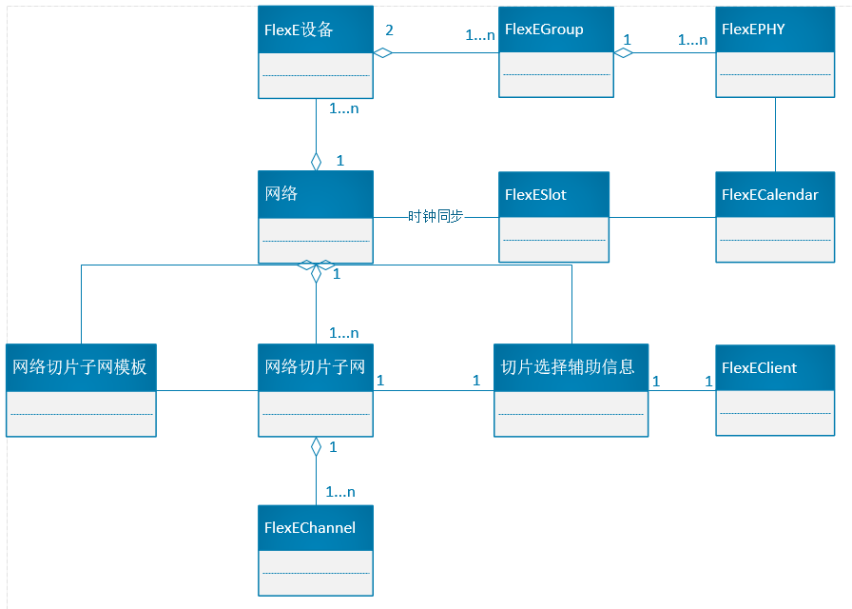

图8-15 FlexE网络切片信息模型结构图

主要管理对象及其定义如下：

网络：表示物理网络，由FlexE物理设备构成。基于该物理网络可以划分出多个网络切片。包含FlexEClient和FlexE设备，其中FlexECliet与切片子网关联。

网络切片子网模板：表示划分不同类型的虚拟子网切片网络的模板，便于新建切片子网实例。

网络切片子网：表示已经创建在实际物理网络中的切片子网实例，每个切片子网通过特定的切片选择辅助信息与一个FlexEClient对应，Client通过这个子网实例搭建的FlexE通道进行端到端的网络传输。

切片选择辅助信息：用于识别网络子网切片实例的对象。

FlexEClient：在本报告中，特指电力通信业务用户或上层切片管理系统。

FlexEGroup：一对FlexE设备之间捆绑多个PHY的传输组。

FlexECalendar：多个FlexEPHY与FlexESlot构成的二维时隙分配表。

**2.2对象属性列表**

**2.2.1网络（Network）**

表示全局控制的网络管理对象，其中的资源应该包含子网切片模板和已经创建的子网实例及其相关联的切片选择辅助信息。本管理对象主要属性如下：

表2-1网络切片主要属性

| 属性名 | 中文名称 | 说明 | 备注 |
| --- | --- | --- | --- |
| nsInstances | 网络切片实例 | 存储已经创建的网络切片实例对象。 | 数组类型 |
| nsAssist | 切片选择辅助信息 | 用于识别网络子网切片实例。 | 对象类型 |
| nsstId | 网络切片模板唯一标识 | 标识不同的网络切片子网模板。 | 标识类型 |
| nsstList | 网络切片子网模板列表信息 | 记录该网络切片对象拥有的子网模板信息。 | 数组类型 |
| devices | FlexE设备列表信息 | 记录物理网络中拥有的FlexE设备信息。 | 对象类型 |
| slot | FlexESlot | 全局网络时钟，包括时隙的规格。 | 对象类型 |

**2.2.2网络切片子网（Network_Slice_Subnet）**

表示切片网络划分的一个虚拟子网管理对象，包含在实际物理网络上虚拟出的具有隔离性的FlexE通道。本管理对象主要属性如下：

表2-2网络切片子网主要属性

| 属性名 | 中文名称 | 说明 | 备注 |
| --- | --- | --- | --- |
| nssTemplate | 网络切片子网模板 | 表示子网实例化时所使用的子网模板 | 字符串 |
| nssInstances | 网络切片子网实例 | 存储已经创建的网络切片子网实例对象。 | 字符串列表 |
| channels | FlexE通道列表 | 记录网络切片子网对象包含的FlexE通道。 | 字符串列表 |

**2.2.3切片特征（Characteristics_Of_Slice）**

表示切片网络子网的特征，用于存储记录切片资源的特征信息等参数。本管理对象主要属性如下：

表 2-3切片特征主要属性

| 属性名 | 中文名称 | 说明 | 备注 |
| --- | --- | --- | --- |
| resourceIsolationLevel | 资源隔离等级 | 隔离等级至少包括三个：   1. 独享硬切片-独立VLAN ID 2. 共享集客硬切片+VPN隔离-独立VLAN ID 3. 共享大网切片+VPN隔离-独立VLAN ID | 标识类型 |
| latency | 时延，单位(us) | 切片网络的时延。 | 字符串 |
| jitter | 抖动，单位(us) | 切片网络的抖动。 | 字符串 |
| bandwidth | 带宽，单位(Kbps) | 切片网络的带宽。 | 字符串 |
| packetLossRate | 丢包率 | 丢包率要求%,如0.1%。 | 字符串 |
| reliablity | 服务可靠性 | 服务可靠性，例如：99.9%，99.99%，99.999% | 字符串 |
| user | 切片用户 | 切片从属使用者信息。 | 对象类型 |
| authority | 切片权限 | 切片权限信息。 | 字符串 |

**2.2.4 FlexE设备（FlexE_Devices）**

表示网络中的FlexE设备管理对象，相关的管理对象包括挂载的客户端、FlexEPHY物理端口组以及虚拟化的时隙分配表等信息。本管理对象主要属性如下：

表 2-4**FlexE设备**主要属性

| 属性名 | 中文名称 | 说明 | 备注 |
| --- | --- | --- | --- |
| unInterface | 客户网络接口 | 用于与FlexEClient进行网络交互。 | 函数类型 |
| nnInterface | 网络网络接口 | 用于控制FlexE设备的联网信息。 | 函数类型 |
| functionStructure | 功能结构 | 包括管理和控制平面。 | 对象类型 |
| omInterface | 带外管理接口 | 用于设置专门的网管通道。 | 函数类型 |
| cInterface | 控制接口 | 用于控制管理FlexE设备。 | 函数类型 |
| calendar | 时序表管理接口 | 用于设置时隙分配表。 | 函数类型 |
| group | 组管理接口 | 用于管理FlexEGroup。 | 函数类型 |

**2.2.5 FlexE客户端（FlexE_Client）**

表示FlexE客户端管理对象，本报告中特指电力通信业务用户或上层切片管理系统，用于记录挂载的客户端信息。本管理对象主要属性如下：

表 2-5网络切片子网主要属性

| 属性名 | 中文名称 | 说明 | 备注 |
| --- | --- | --- | --- |
| clientId | 客户端唯一标识 | 用于标识记录不同的客户端。 | 标识类型 |
| config | 配置信息 | 客户端使用协议配置信息。 | 对象类型 |
| token | 客户端令牌 | 客户端令牌信息 | 标识类型 |
| sliceProfile | Client业务需求 | 记录Client的业务需求等信息。 | 对象类型 |

**2.2.6 FlexE PHY（FlexE_PHY）**

表示FlexE Group捆绑的FlexE PHY管理对象，用于编排分配Calendar时隙。本管理对象主要属性如下：

表 2-6网络切片子网主要属性

| 属性名 | 中文名称 | 说明 | 备注 |
| --- | --- | --- | --- |
| phyNumber | 时隙编号 | FlexE 时隙编号。 | 数字类型 |
| slotList | 时隙列表 | slot映射列表信息。 | 对象类型 |
| phySurplus | 富余度信息 | PHY通道富余度信息 | 字符串 |
| dependentDevice | 从属设备 | 表示该phy所从属的FlexE设备 | 标识类型 |
| dependentGroup | 从属Group | 表示该phy所从属的Group捆绑组 | 标识类型 |
| allocatedUsers | 分配用户 | 表示该phy上已经分配使用的Client列表 | 对象类型 |
| phyRate | 端口速率 | 表示该phy的端口速率 | 字符串类型 |
| oppositePhy | 对端PHY | 表示一对设备间的一对phy连接信息 | 标识类型 |
| maxDelay | 最大容忍时延差 | 表示同一个Group下的PHY之间的最大容忍时延差。 | 字符串类型 |
| phyNumber | PHY编号 | 表示在同一个Group下的PHY编号 | 数字类型 |
| signalLevel | 光电平信号 | 表示该PHY的传送信号电平 | 数字类型 |
| circuitStatus | 线路状态 | 表示通过该PHY的线路状态好坏 | 布尔类型 |
| slotbase | 时钟基准 | 表示在该PHY上的时隙分配粒度 | 字符串类型 |
| codingScheme | 编码方式 | 表示在该PHY上传送数据的编码方式 | 字符串类型 |

**2.2.7 FlexE组（FlexE_Group）**

表示多个FlexE PHY捆绑后的FlexE Group管理对象，以便给FlexEClient使用。本管理对象主要属性如下：

表 2-7 FlexE集群主要属性

| 属性名 | 中文名称 | 说明 | 备注 |
| --- | --- | --- | --- |
| groupNumber | Group 编号 | FlexE Group 编号。 | 数字类型 |
| phyList | PHY捆绑信息 | 用于记录Group和捆绑的PHY之间的映射关系。 | 对象类型 |
| groupLoad | Group负载 | 用于记录Group负载状况信息。 | 对象类型 |
| groupRate | FlexE组速率 | 表示一对设备间捆绑的PHY构成的Group的整体速率。 | 字符串类型 |
| affiliationId | Group从属设备 | 表示该Group所在的FlexE设备 | 标识类型 |
| associationHash | Group关联号 | 一个Group关联号分配给两个Group进行配对，全局唯一。 | 标识类型 |

**2.2.8 FlexE时隙（FlexE_Slot）**

表示虚拟化通道上的时隙管理对象，以便给FlexECalendar使用。本管理对象主要属性如下：

表 2-8 FlexE时隙主要属性

| 属性名 | 中文名称 | 说明 | 备注 |
| --- | --- | --- | --- |
| dependentUser | 支持的Client | 用于指明这个slot是给哪个Client使用的。 | 标识类型 |
| slotCategory | FlexE时隙类别 | 用于记录FlexE时隙的类别。 | 对象类型 |
| followDevice | 时隙所属设备 | 表示在虚拟化通道上这一刻的时隙，网络中的哪些设备是在运作的。 | 对象类型 |
| followPHY | 时隙所属phy | 是一个key为followDevice的哈希表，表示在各特定Device上的哪些PHY在传送数据。 | 对象类型 |
| slotRate | 时隙速率 | 表示该时隙的颗粒度大小。 | 字符串类型 |
| carryStatus | 时隙占用情况 | 表示该时隙时刻是否有数据在传输 | 布尔类型 |

**2.2.9 FlexE时隙分配表（FlexE_Calendar）**

表示FlexE通道上虚拟化的FlexE 时隙分配表管理对象，主要用于承载不同业务以及带宽的灵活配置。本管理对象主要属性如下：

表 2-9 FlexE时隙分配表主要属性

| 属性名 | 中文名称 | 说明 | 备注 |
| --- | --- | --- | --- |
| calendarStatus | 时隙分配表使用状态 | 用于记录时隙分配表使用状态。 | 对象类型 |
| subCalendarList | 子时隙分配表列表信息 | 用于记录子时隙分配表使用状态。 | 对象类型 |
| slotSchedule | slot使用情况信息 | 用于记录Calendar中时隙使用情况。 | 对象类型 |

**2.2.10 FlexE子时隙分配表（FlexE_Sub_Calendar）**

是FlexECalendar在特定Client下的子概念，表示FlexE 时隙分配表中所属不同Client的子时隙分配表管理对象，以便针对专用的FlexEClient进行配置调整。本管理对象主要属性如下：

表 2-10 FlexE子时隙分配表主要属性

| 属性名 | 中文名称 | 说明 | 备注 |
| --- | --- | --- | --- |
| sub-calendarStatus | 子时隙分配表使状态 | 用于记录子时隙分配表使用状态。 | 对象类型 |
| slotSchedule | slot使用情况信息 | 用于记录sub-Calendar中时隙使用情况。 | 对象类型 |

1. **网络切片管理流程**

**3.1管理流程说明**

为了使切片业务更加易于维护和管理，本报告采用流程图的方式对网络切片管理流程进行呈现与描述。各个流程的主要内容是对网络切片的核心功能进行具体步骤描述，并通过使用流程图描述对象之间发送消息的时间顺序以直观刻画对象之间传递消息的过程。本报告对切片规划管理、切片模板管理、切片开通、切片更新、切片查询、切片性能管理、切片告警管理、切片终止、通道管理、设备管理等功能进行了具体的流程描述。

FlexE切片管理通过FlexE Client、FlexE切片编排系统、FlexE控制器以及FlexE设备间交互完成。其中，FlexE Client代表FlexE切片管理功能的发起者，可以是电力通信业务用户、上层端到端切片管理系统以及FlexE切片编排系统系统用户。

**3.2切片规划管理**

切片规划管理实现对所有切片实例进行规划和管理。整个流程主要依靠FlexE控制器预先收集网络拓扑并预配置资源切片。

步骤1：FlexE控制器收集网络拓扑，对全网资源进行提前规划，预配置资源切片，以满足多种不同切片需求。

步骤2：电力通信业务用户或上层切片管理系统按需向FlexE切片编排系统查询资源切片信息。

步骤3：FlexE切片编排系统向FlexE控制器查询资源切片信息。

步骤4：FlexE控制器向FlexE切片编排系统返回资源切片信息。

步骤5：FlexE切片编排系统向电力通信业务用户或上层切片管理系统返回资源切片信息。

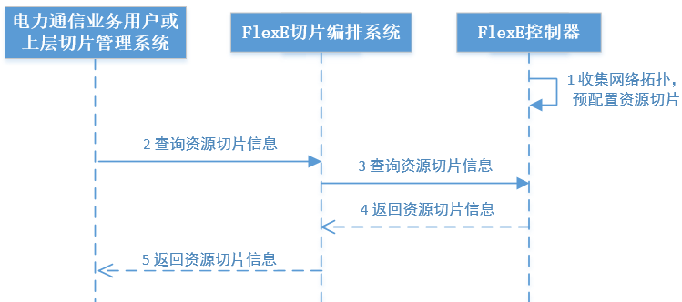

图8-4切片规划管理流程图

**3.3切片模板管理**

切片模板管理实现切片模板的维护，具体包括模板的创建和更新。该功能主要依赖电力通信业务用户或上层切片管理系统和FlexE切片编排系统之间的交互，进行切片模板的创建和更新。

步骤1：电力通信业务用户或上层切片管理系统向FlexE切片编排系统发送切片模板创建请求。

步骤2：若FlexE切片编排系统同意该请求，则创建切片模板实例，并返回创建成功信息。否则返回创建失败信息。

步骤3：电力通信业务用户或上层切片管理系统向FlexE切片编排系统下发切片模板变更请求。

步骤4：FlexE切片编排系统根据切片模板变更请求修改切片模板实例，并返回切片模板变更信息。

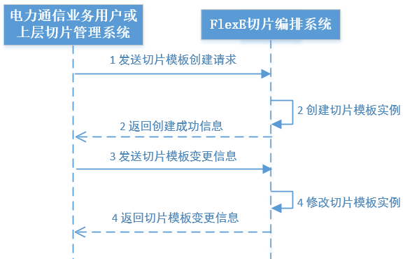

图8-5切片模板管理流程图

**3.4切片开通**

网络切片管理通过切片开通实现切片的创建。服务配置文件包含在切片创建请求信息中，或由切片编排系统计算得到。FlexE切片编排系统需要通过服务配置文件的信息创建切片。

步骤1：电力通信业务用户或上层切片管理系统向FlexE切片编排系统发起切片创建请求。

步骤2：针对服务配置文件，如果请求信息中下发服务配置文件，则切片编排系统基于指定的服务配置文件进行切片实例的创建。如果请求信息中未下发服务配置文件，则切片编排系统基于业务特性进行分析和计算，选择相应的服务配置文件，如果切片编排系统未计算出匹配的服务配置文件，则返回创建失败。

步骤3：FlexE切片编排系统在对应的服务配置文件上创建切片业务，下发隧道、通道等的配置参数到FlexE控制器。

步骤4：FlexE控制器将具体的参数配置到FlexE设备。

步骤5：FlexE设备向FlexE控制器返回创建结果。

步骤6：FlexE控制器向FlexE切片编排系统返回创建结果。

步骤7：FlexE切片编排系统记录切片实例、隧道与切片业务关联关系等。

步骤8： FlexE切片编排系统向电力通信业务用户或上层切片管理系统返回创建结果。

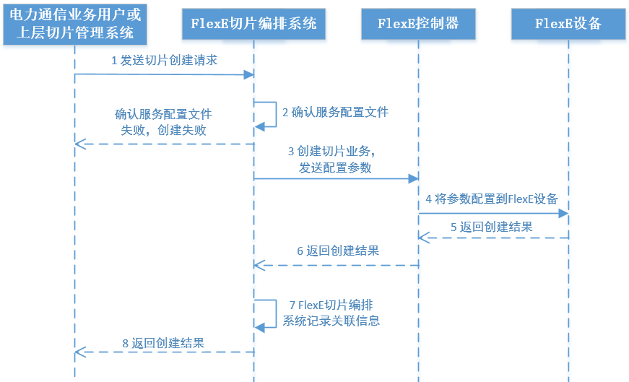

图8-6切片开通流程图

**3.5切片更新**

切片更新流程实现对切片实例或切片选择辅助信息的更新。FlexE切片编排系统会将变更参数下发并最终配置到FlexE控制器。

步骤1：电力通信业务用户或上层切片管理系统向FlexE切片编排系统下发更新切片实例请求信息。

步骤2：如需更新切片实例或者切片选择辅助信息，则FlexE切片编排系统在本地更新切片实例和切片选择辅助信息的绑定关系。

步骤3：如需增删接入点信息或者更新接入点带宽，则FlexE切片编排系统下发相应的变更参数到FlexE控制器。

步骤4：FlexE控制器更新具体的配置参数到FlexE设备。

步骤5：FlexE设备向FlexE控制器返回更新结果。

步骤6：FlexE控制器向FlexE切片编排系统返回更新结果。

步骤7：FlexE切片编排系统更新数据库中切片实例的信息。

步骤8：FlexE切片编排系统向电力通信业务用户或上层切片管理系统返回更新结果。

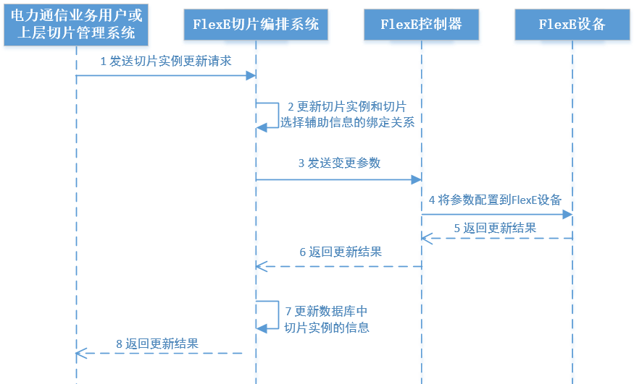

图8-7切片更新流程图

**3.6切片查询**

FlexE切片编排系统应支持切片实例查询功能，包括查询所有切片实例信息，根据过滤条件查询指定范围的切片实例信息，以及根据查询结果呈现切片实例的网络拓扑和报表等。

步骤1：电力通信业务用户或上层切片管理系统向FlexE切片编排系统发送FlexE切片实例的查询请求，消息中携带需要查询的切片实例。

步骤2：FlexE切片编排系统根据请求消息确定所需要查询的切片实例的信息。

步骤3：FlexE切片编排系统向电力通信业务用户或上层切片管理系统返回并呈现所需要查询的FlexE切片实例的信息。

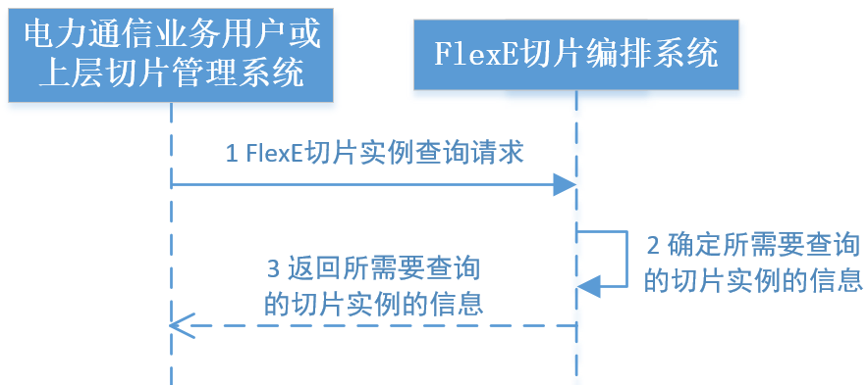

图8-8切片查询流程图

**3.7切片性能管理**

切片性能管理实现对切片实例的性能监控。由电力通信业务用户或上层切片管理系统逐级下发监控请求，并最终接收性能查询结果。

步骤1：电力通信业务用户或上层切片管理系统向FlexE切片编排系统发送切片实例性能监控请求，请求消息中包括性能监控对象。

步骤2：FlexE切片编排系统向FlexE控制器下发创建性能监控任务请求。

步骤3：FlexE控制器向FlexE设备下发性能监控任务。

步骤4：FlexE设备向FlexE控制器返回性能数据。

步骤5：电力通信业务用户或上层切片管理系统向FlexE切片编排系统下发查询性能请求。

步骤6：FlexE切片编排系统向FlexE控制器下发查询性能请求。

步骤7：FlexE控制器向FlexE切片编排系统返回性能查询结果。

步骤8：FlexE切片编排系统向电力通信业务用户或上层切片管理系统返回并呈现性能查询结果。

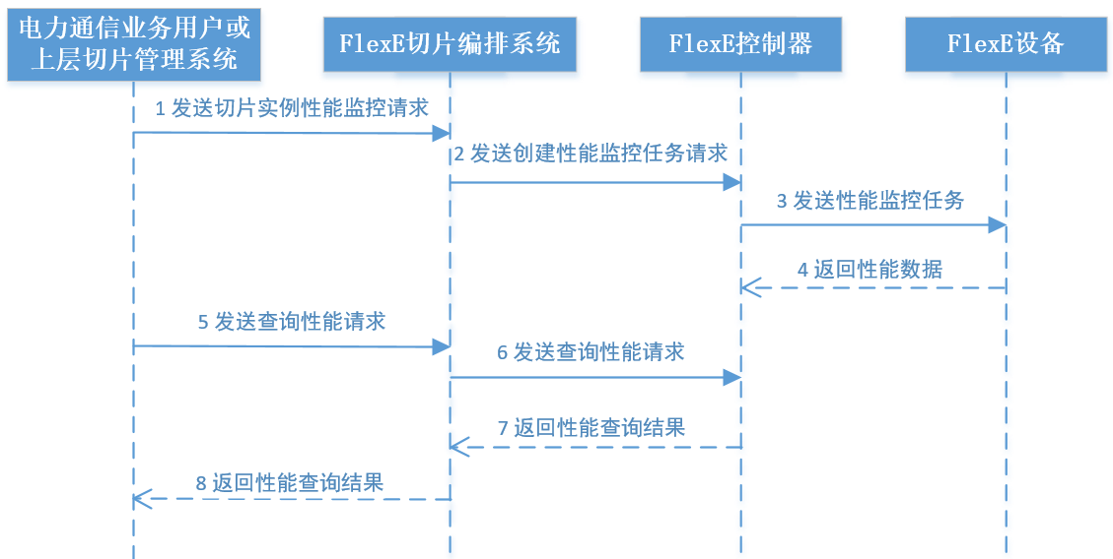

图8-9切片性能管理流程图

**3.8切片告警管理**

切片告警管理实现对所有切片实例的告警信息的管理。整个过程由电力通信业务用户或上层切片管理系统逐级下发告警订阅通知，接收到通知的FlexE设备会上报全部切片实例的告警信息。

1. 告警上报

步骤1：电力通信业务用户或上层切片管理系统向FlexE切片编排系统下发告警订阅通知。

步骤2：FlexE切片编排系统向FlexE控制器下发告警订阅通知。

步骤3：FlexE控制器向FlexE设备下发告警订阅通知。

步骤4：发生事件时，FlexE设备向FlexE控制器发送告警信息。

步骤5：FlexE控制器向FlexE切片编排系统上报接收到的告警信息。

步骤6：FlexE切片编排系统对该告警信息进行处理，转换成切片实例相关的告警。

步骤7：FlexE切片编排系统向电力通信业务用户或上层切片管理系统上报并呈现切片实例的告警信息。

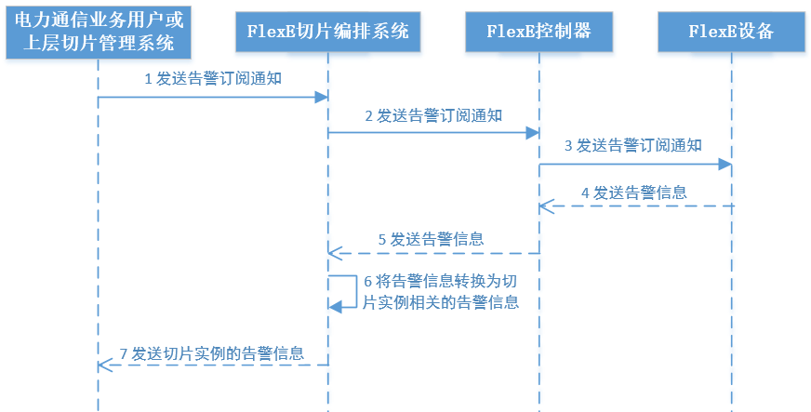

图8-10切片告警上报流程图

1. 告警查询

步骤1：电力通信业务用户或上层切片管理系统向FlexE切片编排系统发送告警查询请求。

步骤2：FlexE切片编排系统基于告警查询的参数，向电力通信业务用户或上层切片管理系统返回并呈现相应的告警信息。

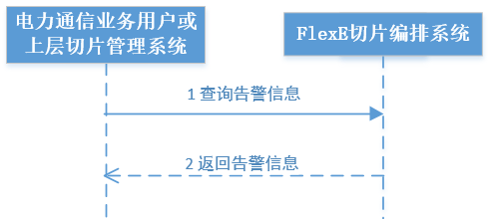

图8-11切片告警查询流程图

**3.9切片终止**

FlexE切片编排系统应支持在终止切片实例前基于切片选择辅助信息列表校验该切片实例是否承载端到端网络切片业务，当确定没有承载端到端网络切片业务时，终止该切片实例；当仍有端到端网络切片业务存在时，则终止切片实例失败并反馈原因。

步骤1：电力通信业务用户或上层切片管理系统向FlexE切片编排系统发送FlexE切片实例的终止请求，消息中携带待终止的切片实例的服务配置信息。

步骤2：FlexE切片编排系统基于切片选择辅助信息列表校验该切片实例是否承载端到端网络切片业务，当无端到端网络切片业务时，执行步骤4;当仍存在端到端网络切片业务时，执行步骤3。

步骤3：FlexE切片编排系统向电力通信业务用户或上层切片管理系统返回FlexE切片实例终止失败及失败原因。

步骤4：FlexE切片编排系统根据切片服务类型，通知FlexE控制器释放切片实例占用的资源。

步骤5：FlexE控制器向FlexE切片编排系统返回资源释放结果。

步骤6：FlexE切片编排系统删除FlexE切片实例的信息。

步骤7：FlexE切片编排系统向电力通信业务用户或上层切片管理系统返回切片实例终止结果。

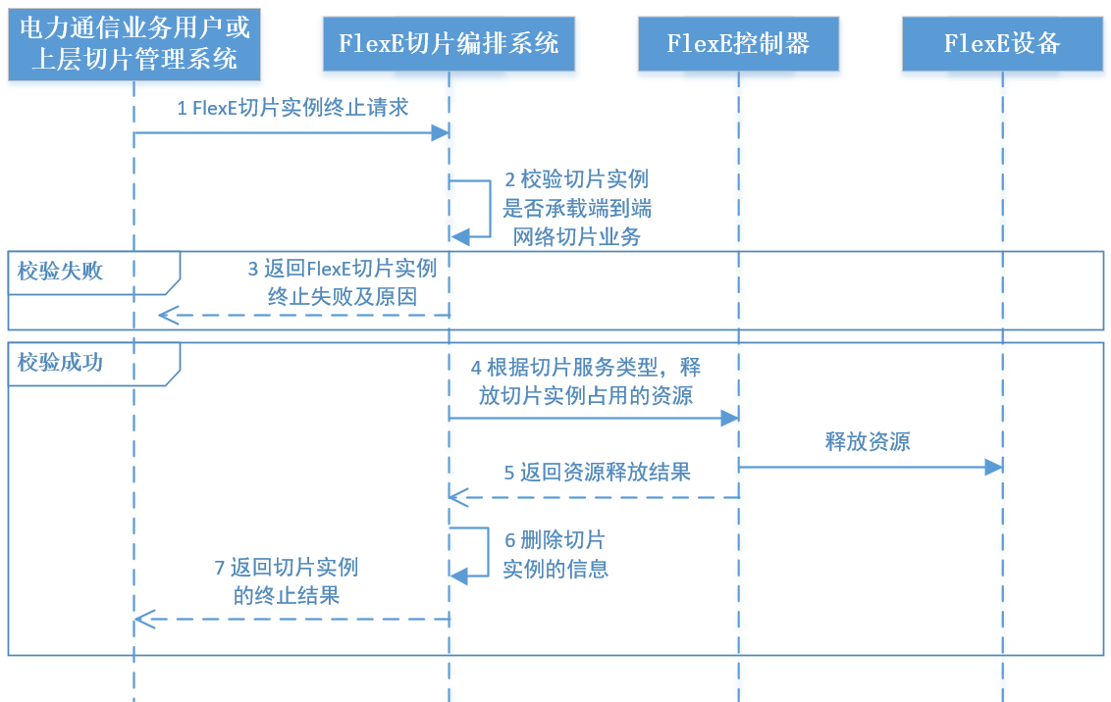

图8-12切片终止流程图

**3.10通道管理**

FlexE通道是基于网络切片需求为用户建立独立的物理隔离通道，每个连接都作为具有确定性性能的专用数据路径。为电力通信业务用户或上层切片管理系统提供确定的延迟和保证的带宽，以及用于隐私和安全的总数据分离。

步骤1：FlexE Client向FlexE切片编排系统发起通道建立请求。

步骤2：FlexE编排系统根据用户的带宽需求等信息设定目标FlexE设备上的上下行通道。

步骤3：FlexE编排系统将通道建立的指令发送到目标FlexE设备上。

步骤4：两个FlexE设备节点之间按照FlexE编排系统下发的指令信息建立FlexE通道。

步骤5：FlexE设备向FlexE切片编排系统发送通道信息。

步骤6：FlexE切片编排系向FlexE Client返回通道建立成功信息。

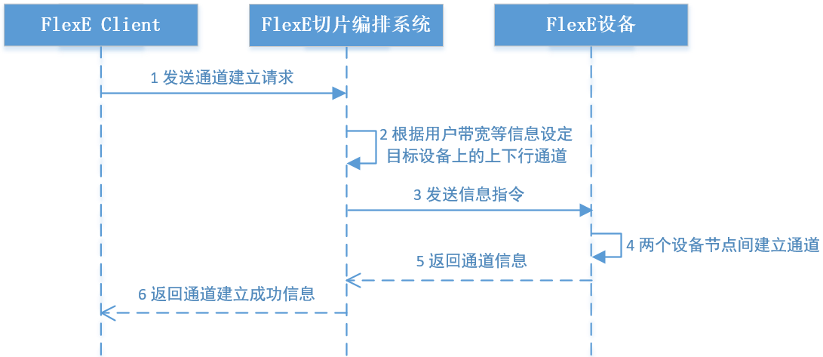

图8-13通道管理流程图

**3.11设备管理**

FlexE设备适配于OIF2.0标准，通过时隙交叉技术实现单跳业务低时延转发。FlexE切片编排系统的设备管理功能实现对FlexE设备的配置管理、故障管理、性能管理和安全管理等功能，并通过FlexE通道实现管理协议信息传送。

步骤1：FlexE设备FlexE向切片编排系统发送设备的配置、状态等相关信息。

步骤2：通过FlexE切片编排系统设备管理功能实现对FlexE设备增删改查的操作。

步骤3：FlexE切片编排系统向FlexE设备发送增删改查等操作指令。

步骤4：FlexE设备根据FlexE切片编排系统的指令更新设备状态。

步骤5：FlexE设备向FlexE切片编排系统上报设备状态更新成功的信息。

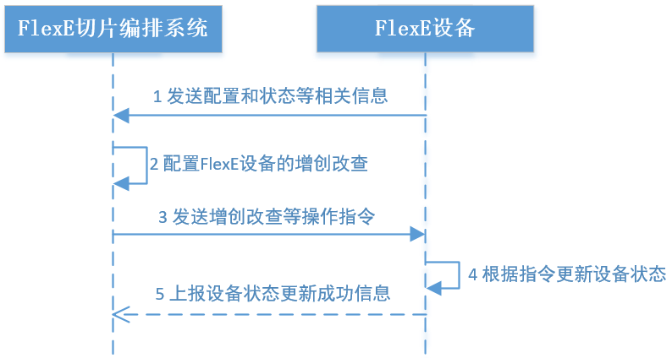

图8-14设备管理流程图